щ я 2 к > о Рч
§■ §- §■ | ё з §
и Н ^ Д >> D, и
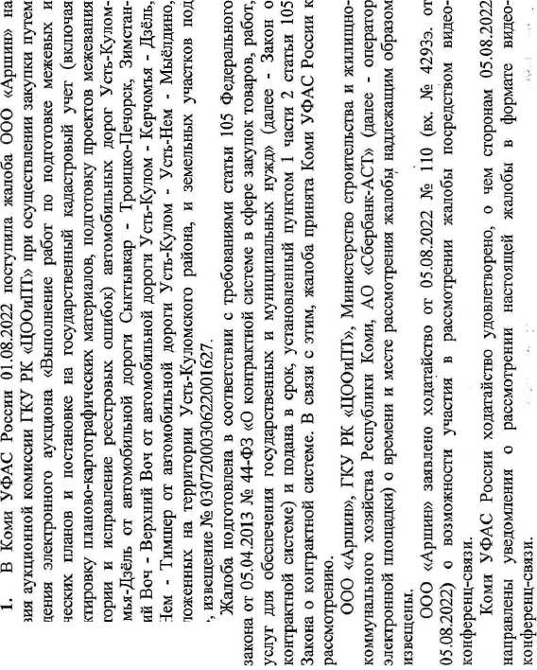
нахождения): 167000, Республика Коми, г. Сыктывкар, ул. Коммунистическая, д. 8; ОГРН: 1111101004420, ИНН: 1101486861, КПП: 110101001) при осуществлении закупки путем проведения электронного аукциона «Выполнение работ по подготовке межевых и технических планов и постановке на государственный кадастровый учет (включая
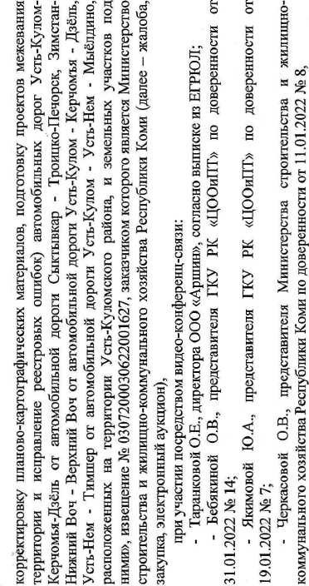
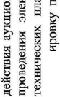
а
И
в
о

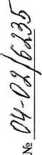
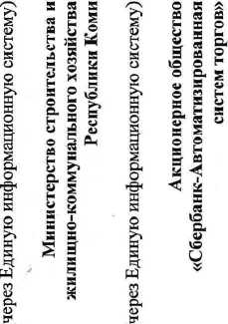
=Г Р
в 3 5
X
о а.
я
«
щ
сл
S
a
ЭЯ * О X X S
я в
О И
я < я ^
Л ©
о. 2 и х
° & « о о =
SS В
е- «
о са
& Ь
^ S
V© К
О а о
я я
Я 5 5
Во*
п и Я я Я
I « 3
В g 2
Л
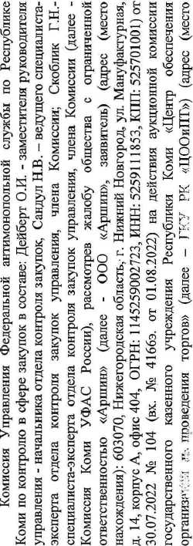
&
и
и
(D
S
X
О
2
в
и
о
a
3
s
а
о
•В
к
a
X
О
S
X
X
2
о*
о
*&<
Е
5
2
- X К t=c W
ю
о
£L
Н
Я
О
{=г
ей
ё
с.
я
й
Й
Он
о
х

а
И VO ©
яЗ
«
О
и
<N
<4
О
(N
оЗ
е

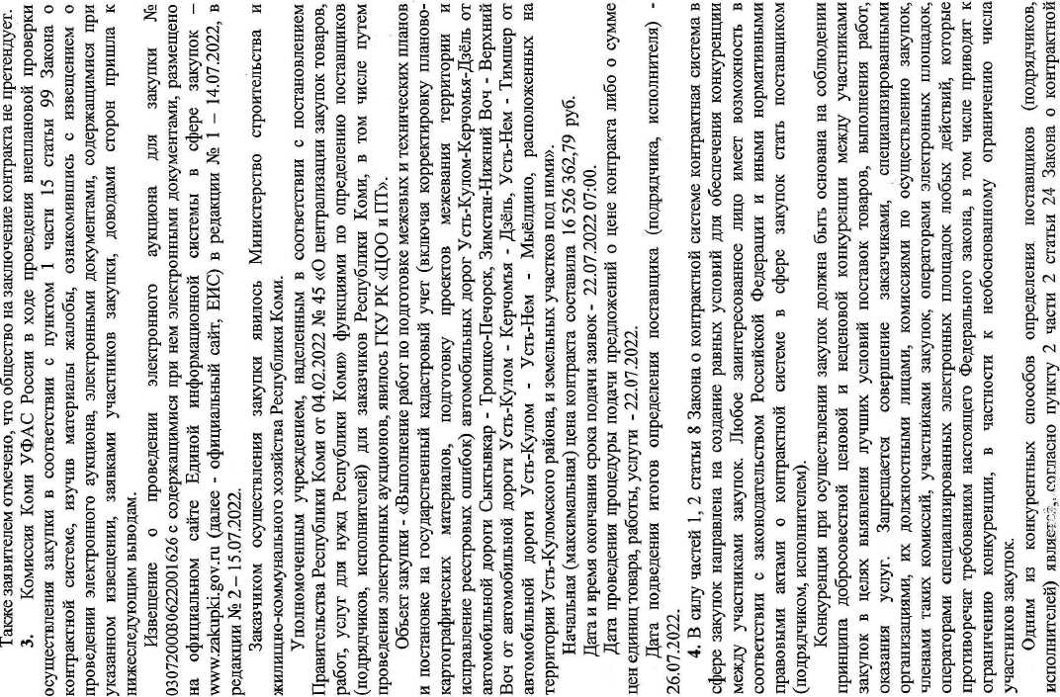

8 I
ed <D
и a
S ® g g «
a s о. g „
s 8 5 ^ -г? Й g в | н s
1!¹ о | §
О in * ,w
tr Чй й й
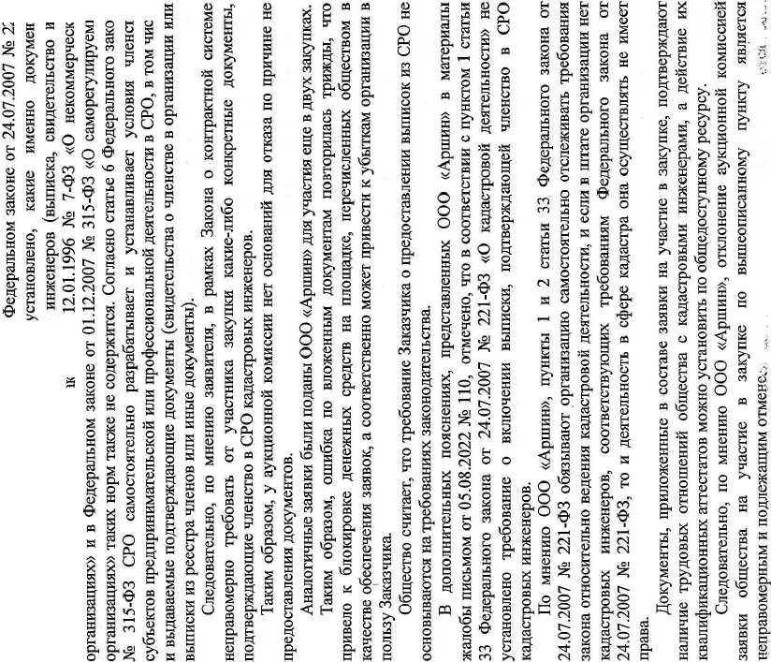
I &
M 5S
Я 2 & ^
О S
о и
X
<D
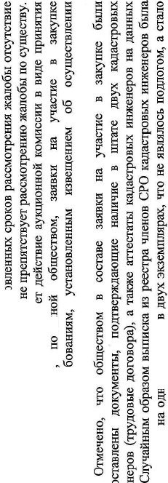
Й н
о <Ь « ° * 2 © ^{у} & И tf Й § ^ я х S
§ й I ”
g § s И d 5 л о § я cl 5 а п Я
* ° Ё Pi s а Ё 9 w § "lug"о
Р ^ 3 о «
я ° я » «
2 t. а * В О
о ю о о ^
s _{л}
= 1 s I !t«
¹⁼³ ? уч.
81 a
g *5 s о ^{u} Э a
* ^{ю} o< £ 9 У < §
ª
|<§
11°
° g«
о
«
o>
Ok
С
11S 311
я s 1
В о
<L> О
О. я

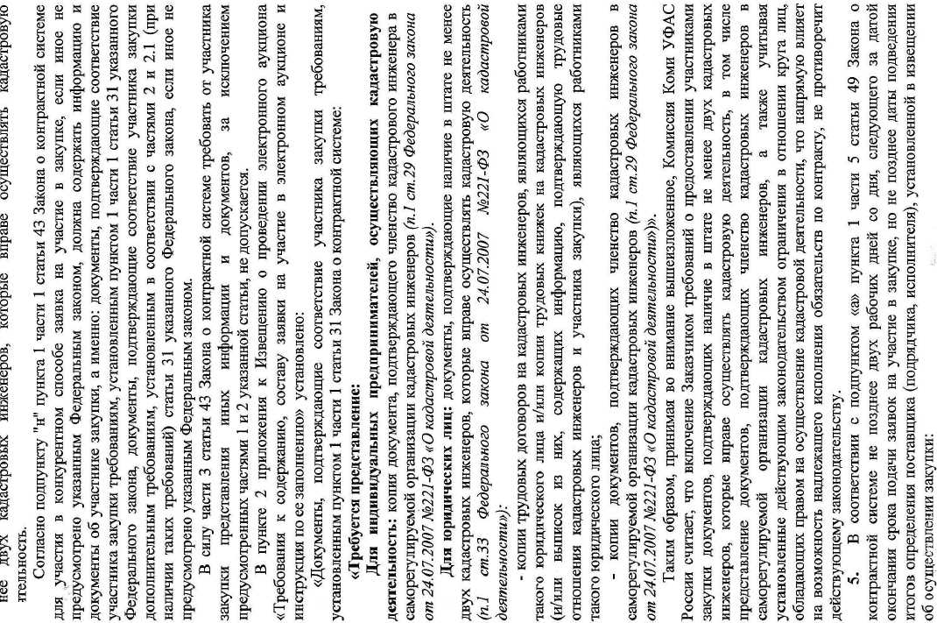
g v Я ч
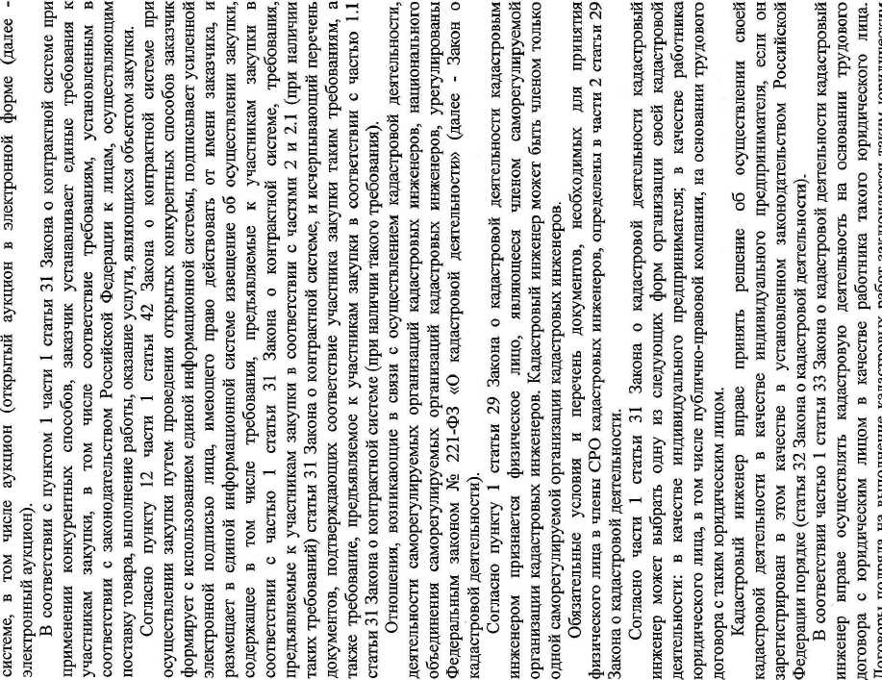
-* я о
>% я
о б
&| Я я
Й о ° 3 ^{д} Й Я «
g ID И о
5 о
Ч я
<d
Л
в. g о л
я “ О м
1 о
я *
. § м
§■ g
“ э
1 £ 5 »
S и о ч и и
>Я я я g
и
§ 1 Н S
я ч
« я
° 2 ⁰³ — ^{д} *5 2 Й
00 g
⁵Я 00 О
Я Ё
я 5
й I
5 1
I а ¹
i § '
! Я _{Е} ! о* с I С 1£
¹ О с : *
I Ё ^
U м £
it
!^{С} I
! § ? ¹ а ‘ * § :
^{s} й
ьн Си 5Г
^{1—1} Я Ж CD
О о
11 fit cd
со
с й
о
&

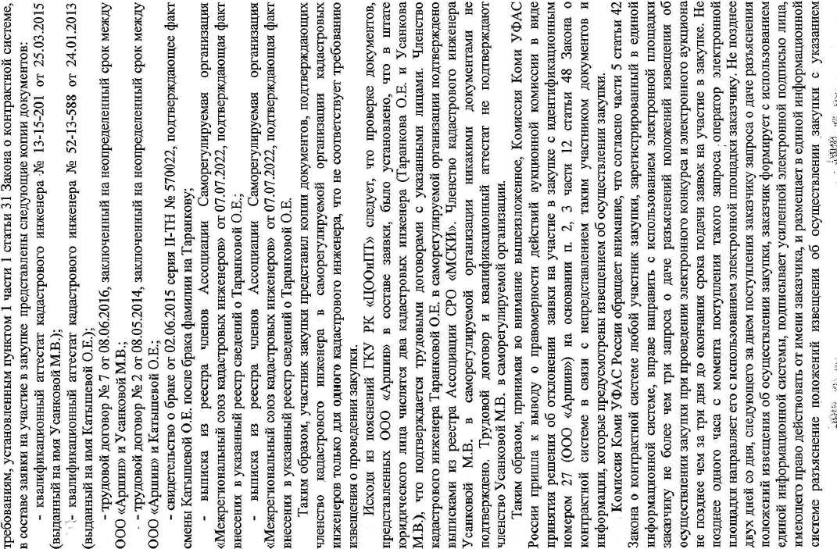
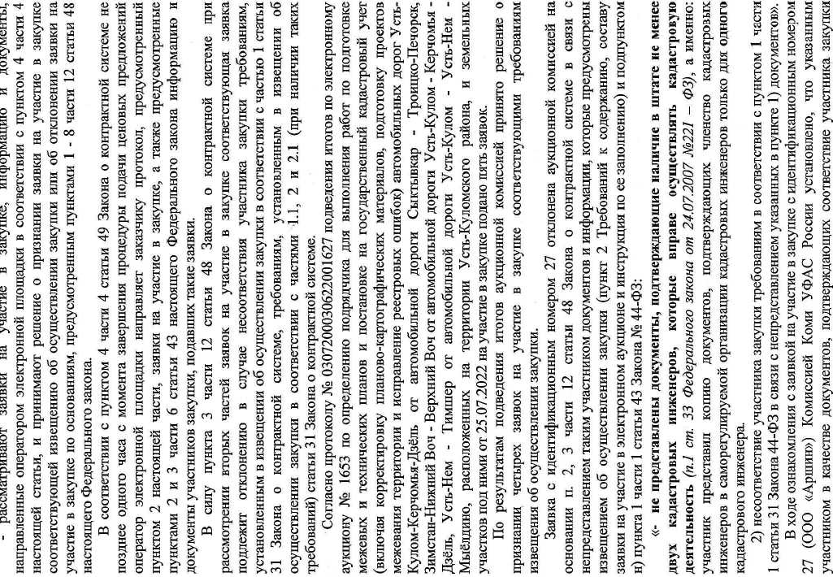

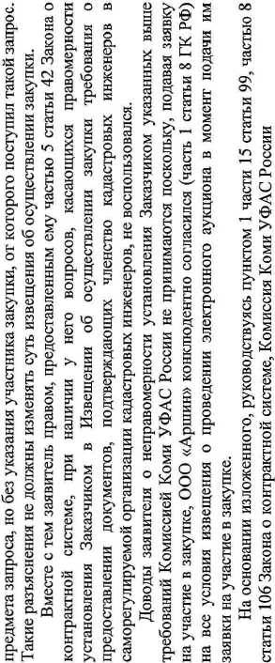

«
о
И
и
о
а
о
о
ю
о
<
i
1
Он
П
»>%
о
а
а
а
0-<
<
О
о
о
*
ю
о
о
a
S
S
л
a
ё
§
а>
о
5
сх
С
§
к
из
ё
а
со
а
сх
с
а а 2 ^{s} В ^ 5 а а, р
a
о
Е?
§
a

